MOOC proposés par Montpellier SupAgro

MOOC Vine & Wine Saison 1
Découvrez les différents processus d’élaboration du vin, de la vigne au verre ! #MoocVineWine

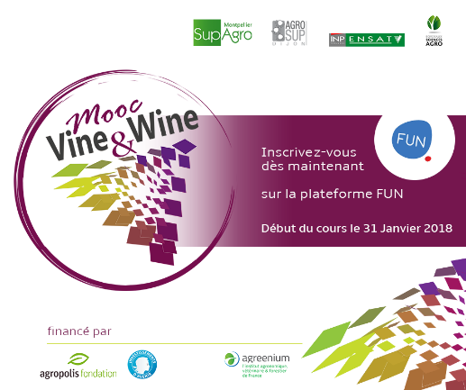
Initiez-vous aux sciences de la vigne et du vin et suivez les 4 modules thématiques (biologie de la vigne - viticulture - œnologie - industrie et l’économie du vin) à partir du 31 janvier 2018.

5 semaines de cours en français ou en anglais pour acquérir les bases scientifiques et technologiques qui vous permettront d'appréhender l’univers du vin dans toute sa complexité et découvrir la richesse de cette filière.

Grâce à cette formation, vous deviendrez totalement incollable sur le processus d'élaboration du vin jusqu’à sa consommation !

Pour tout savoir sur le mooc et vous inscrire : http://bit.ly/2AADfcE

- Début du cours : 31 janvier 2018
- Fin du cours : 09 mars 2018
- Durée du cours : 5 semaines
- Effort estimé : 3h00 par semaine
- Langues : français et anglais

MOOC Nectar Saison 2
Un nouveau voyage au pays des arthropodes et des nématodes #MoocNectar

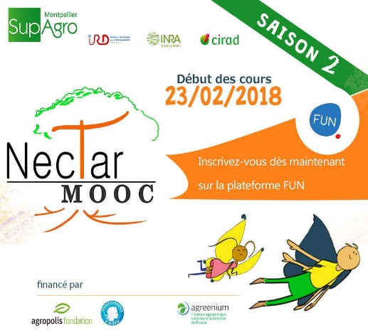
Nectarine et Nectarus se sont retroussés les manches pour vous offrir des nouveautés dans cette nouvelle saison du Mooc Nectar.
La saison 1 du Mooc Nectar a rassemblé 2700 personnes, provenant de 87 pays. Vous avez été plus de 90% à souhaiter une nouvelle session.

Cette année, nous vous proposons une pédagogie inversée, le premier Mooc Inversé. Le Mooc NECTAR vous invite à une nouvelle façon d'apprendre. On vous propose d'identifier ce que vous avez envie et besoin d'apprendre et de positionner vos connaissances par rapport à celles qui vont vous être apportées tout au long du Mooc.
Cette pédagogie inversée va vous permettre d'avoir une réflexion sur vos pratiques par une alternance d'apports théoriques et une co-construction du savoir où tout participant peut, à partir de ses observations de terrain, enrichir la communauté.

Pour tout savoir sur le Mooc et vous inscrire : https://www.fun-mooc.fr/courses/course-v1:supagro+120001+session02/about

- Début du cours : 23 février 2018
- Fin du cours : 09 avril 2018
- Durée du cours : 5 semaines
- Effort estimé : 4-5h par semaine
- Langues : français et anglais

MOOC Agroécologie Saison 3
Une nouvelle occasion pour (re)découvrir l’agroécologie #MoocAE

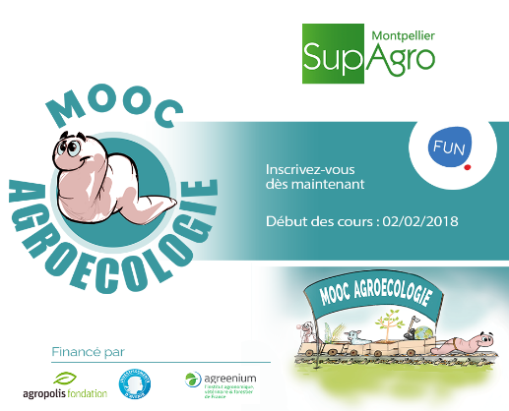
Suite à l’accueil enthousiaste des 2 premières sessions (plus de 19 000 inscrits), l’aventure du Mooc agroécologie reprend pour une 3ème saison.

L'équipe du Mooc a travaillé avec passion pour enrichir la formation : une nouvelle séquence sur la transition Agroécologique, une version anglaise du Mooc, un mini-reportage sur le terrain, les contenus entièrement revisités…
Cette année, des étudiants de Montpellier SupAgro participeront activement pour vous accompagner dans vos apprentissages et échanger avec vous.
Son objectif est toujours le même, faire découvrir ce qu’est l’agro-écologie, quelles en sont les différentes approches, comment elles se traduisent dans des pratiques agricoles et dans la transition agro-écologique.

Pour tout savoir sur le Mooc et vous inscrire :
- Au Mooc en Français : https://www.fun-mooc.fr/courses/course-v1:Agreenium+66001S03+session03/about
- Au Mooc en Anglais: https://www.fun-mooc.fr/courses/course-v1:Agreenium+66001S03EN+session03/about

- Début du cours : 2 février 2018
- Fin du cours : 16 avril 2018
- Durée du cours : 6 semaines
- Effort estimé : 4h00 par semaine
- Langues : français et anglais

MOOC offered by Montpellier SupAgro

MOOC Vine & Wine Season 1
Discover the different processes of winemaking, from vine to glass! #MoocVineWine

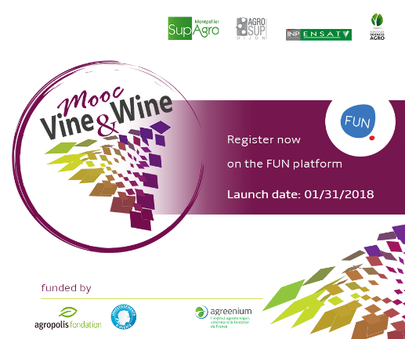
Educate yourself on vine & wine science! Four teaching units will lead you from the wine-making process to the wine-tasting : Vine Biology - Viticulture - Oenology - the Wine Industry and Economy.

Starting on January 31st 2018, you will have 5 weeks of work to do for a better understanding of wine complexity and wine sector opportunities

From production to tasting, thanks to this online course, you can know it all!

To know everything about mooc and register: http://bit.ly/2AADfcE

- Starts : 31 january 2018
- End : 09 march 2018
- Course duration : 5 weeks
- Time to spend : 3h00 per week
- Languages : French and English

MOOC Nectar Season 2
A new trip in the world of arthropods and nematodes #MoocNectar

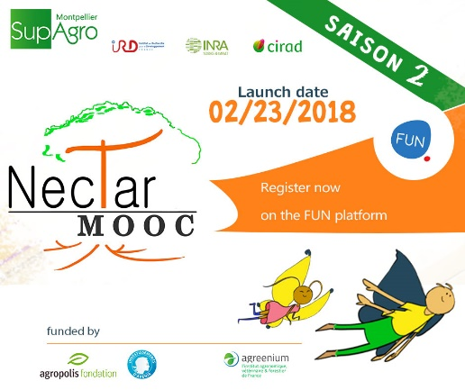
Nectarine and Nectarus worked hard to offer pedagogic activities for this season 2 of the Mooc Nectar.

The first season of the Mooc Nectar gathered 2700 people from 87 countries and more than 90% wished to follow a new version.

For the second edition, the MOOC NECTAR proposes you a reverse pedagogy, as a new way to learn. We propose to identify what you want and need to learn and position your knowledge in relation to those that will be brought to you throughout the MOOC.
This reverse pedagogy will allow you to think about your own practices through both theoretical inputs and knowledge co-construction, where any participant can, from his own observations, enrich the community.

Registration : https://www.fun-mooc.fr/courses/course-v1:supagro+120001+session02/about

- Starts : 23 february 2018
- End : 09 april 2018
- Course duration : 5 weeks
- Time to spend : 4-5h per week
- Language : French and English

MOOC Agroecology Season 3
A new opportunity to discover agroecology #MoocAE

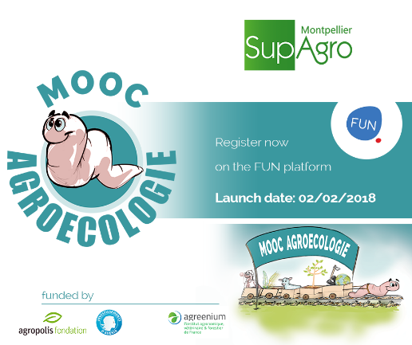
Is it true that agroecology is THE solution to the challenges that agriculture faces today—feeding a growing population while conserving natural resources in a world where uncertainties about climate change, biodiversity, energy etc. keep intensifying?

Is agroecology a mere fad, or a significant scientific, technical and political revolution?

This course aims at helping you discover what agroecology is, through the complexity of the various approaches that have emerged over the years and in various regions of the world, and through the ways they can be implemented in the fields, and studied, as agricultural practices.

The syllabus has been designed at the interface of agronomy, ecology and social sciences. The course’s dynamic is one of participative learning, and heavily relies on the social and geographic diversity of the participants.

Registration : https://www.fun-mooc.fr/courses/course-v1:Agreenium+66001S03EN+session03/about

- Starts : 2 février 2018
- End : 16 mars 2018
- Course duration : 6 weeks
- Time to spend : 4h per week
- Language : French and English

